111年幼兒園招生E化 線上報到流程

1. 進入<https://kid-online.tc.edu.tw/>
2. 往下滑至網頁末端，點選「線上報到」

111/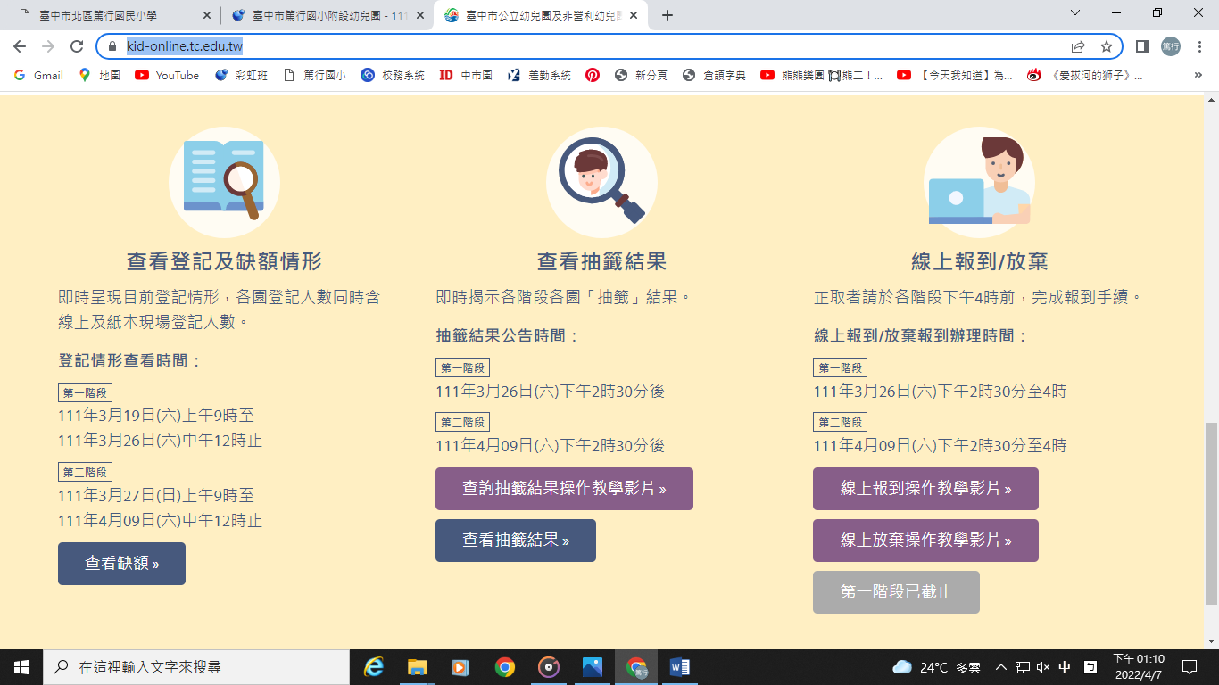4/9下午2:30~4:00為第二階段報到時間。

1. 學校端可由系統得知您已完成報到手續。

★*感謝您報名~篤行國小附設幼兒園*★